

实验报告

课程名称： C++面向对象编程
实验项目：Assignment4
专业班级：计算机2502班
姓 名：黄宗凯 学 号：250405213
实验室号： 实验组号：
实验时间： 批阅时间：
指导教师： 成 绩：
沈阳工业大学实验报告
（适用计算机程序设计类）
专业班级： 学号： 姓名：
实验名称：Assignment4
见下页
1.实验目的：
理解类的层次结构与继承机制。实践多态性的实现。掌握派生类构造函数与析构函数的定义与使用。通过继承减少代码冗余，提高程序可维护性。
2.实验内容：
设计并实现一个银行账户管理系统，使用继承和多态模拟两种账户类型的行为：
基类 Account：封装所有账户的公共属性（账户ID、余额、交易次数、交易备注）和方法（取款、存款、信息输出）；
派生类 SavingAccount（储蓄账户）：新增利率、期限属性，重写取款/存款逻辑（交易备注带“Saving”前缀）；
派生类 CheckingAccount（支票账户）：新增透支限额属性，重写取款逻辑（允许透支但不超过限额）；通过 main函数测试两类账户的操作，验证继承与多态的正确性。
3. 实验方案（程序设计说明）[包括算法设计思路，必要的流程图，界面设计说明、使用模块及变量的说明等。]
算法设计思路：采用面向对象编程（OOP）思想，通过“基类+派生类”的层次结构复用代码
基类 Account：公共接口（虚函数 withdraw、deposit、toString）；
派生类 SavingAccount：继承 Account，新增 interestRate（利率）和 term（期限）属性，重写虚函数以实现储蓄账户特有的交易备注；
派生类 CheckingAccount：继承 Account，新增 overdraftLimit（透支限额）属性，重写 withdraw方法以支持透支逻辑；
测试逻辑：在 main函数中创建两类账户对象，调用同名方法触发多态，验证不同账户的行为差异。
流程图：见附件

4. 实验步骤或程序（经调试后正确的源程序）
5．程序运行结果
代码和运行结果见附件
6．出现的问题及解决方法
1初期忘记将基类的 withdraw/deposit声明为 virtual，导致派生类方法无法覆盖，多态失效。
修正条件判断，明确透支规则为“余额不低于 -overdraftLimit”。
2检查基类方法声明，添加 virtual关键字，确保派生类重写时能正确绑定。
toString()方法中数值转字符串时，直接使用 +拼接 double类型报错。

附件A 沈阳工业大学实验报告
（适用计算机程序设计类）
专业班级： 学号： 姓名：
实验步骤或程序：
流程图：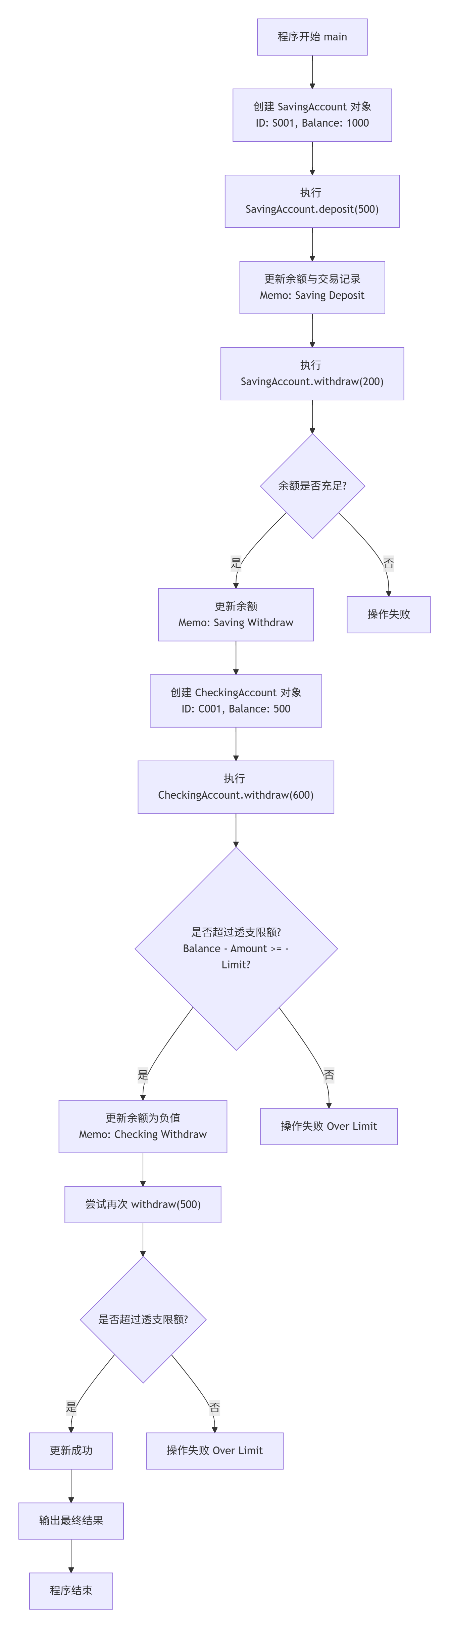

运行结果：
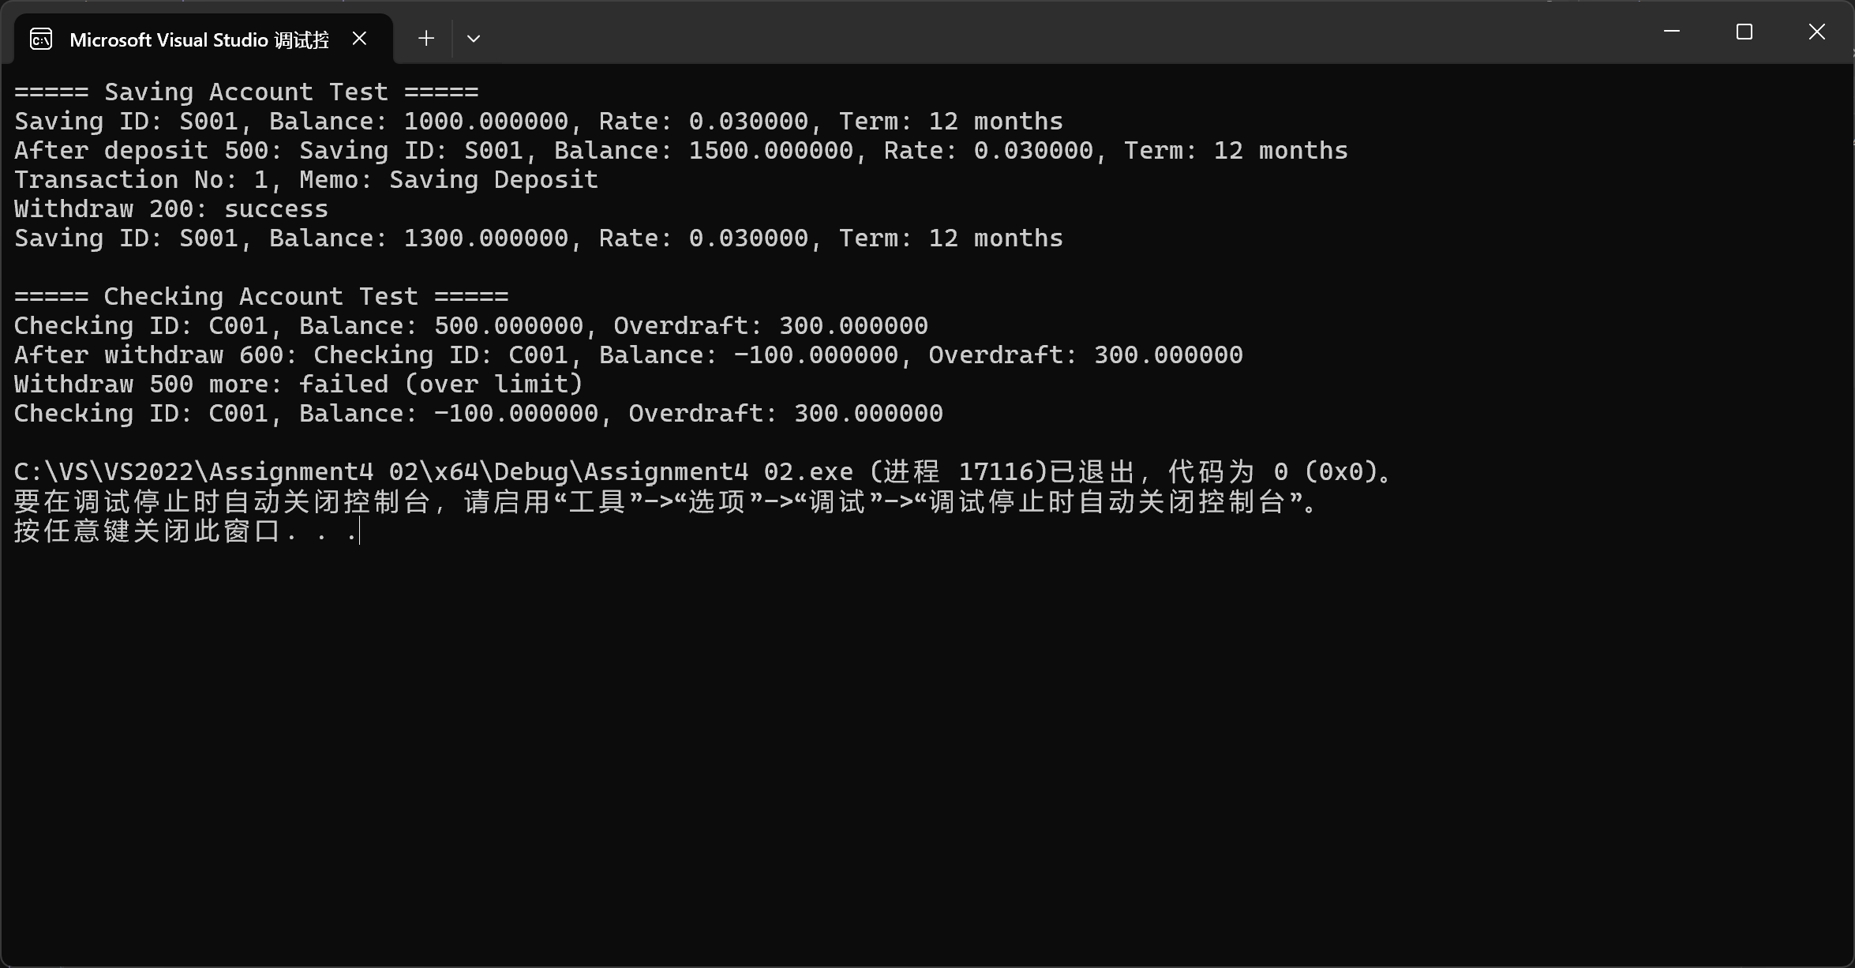
源代码：
#include <iostream>
#include <string>
using namespace std;

// Base class: Account
class Account {
protected:
string id;
double balance;
int transactionNo;
string transactionMemo;

public:
Account(string id, double balance) {
this->id = id;
this->balance = balance;
transactionNo = 0;
transactionMemo = "";
}

virtual ~Account() {}

virtual bool withdraw(double amount) {
if (amount <= 0 || balance < amount) {
return false;
}
balance = balance - amount;
transactionNo++;
transactionMemo = "Withdraw";
return true;
}

virtual void deposit(double amount) {
if (amount <= 0) {
return;
}
balance = balance + amount;
transactionNo++;
transactionMemo = "Deposit";
}

virtual string toString() const {
return "ID: " + id + ", Balance: " + to_string(balance);
}

int getTransactionNo() const { return transactionNo; }
string getTransactionMemo() const { return transactionMemo; }
};

// Derived class: Saving Account
class SavingAccount : public Account {
private:
double interestRate;
int term;

public:
SavingAccount(string id, double balance, double interestRate, int term)
: Account(id, balance) {
this->interestRate = interestRate;
this->term = term;
}

~SavingAccount() {}

bool withdraw(double amount) {
if (amount <= 0 || balance < amount) {
return false;
}
balance = balance - amount;
transactionNo++;
transactionMemo = "Saving Withdraw";
return true;
}

void deposit(double amount) {
if (amount <= 0) {
return;
}
balance = balance + amount;
transactionNo++;
transactionMemo = "Saving Deposit";
}

string toString() const {
return "Saving ID: " + id + ", Balance: " + to_string(balance)
+ ", Rate: " + to_string(interestRate)
+ ", Term: " + to_string(term) + " months";
}
};

// Derived class: Checking Account
class CheckingAccount : public Account {
private:
double overdraftLimit;

public:
CheckingAccount(string id, double balance, double overdraftLimit)
: Account(id, balance) {
this->overdraftLimit = overdraftLimit;
}

~CheckingAccount() {}

bool withdraw(double amount) {
if (amount <= 0) {
return false;
}
if (balance - amount < -overdraftLimit) {
return false;
}
balance = balance - amount;
transactionNo++;
transactionMemo = "Checking Withdraw";
return true;
}

void deposit(double amount) {
if (amount <= 0) {
return;
}
balance = balance + amount;
transactionNo++;
transactionMemo = "Checking Deposit";
}

string toString() const {
return "Checking ID: " + id + ", Balance: " + to_string(balance)
+ ", Overdraft: " + to_string(overdraftLimit);
}
};

// Test program
int main() {
cout << "===== Saving Account Test =====" << endl;
SavingAccount saving("S001", 1000, 0.03, 12);
cout << saving.toString() << endl;

saving.deposit(500);
cout << "After deposit 500: " << saving.toString() << endl;
cout << "Transaction No: " << saving.getTransactionNo()
<< ", Memo: " << saving.getTransactionMemo() << endl;

if (saving.withdraw(200)) {
cout << "Withdraw 200: success" << endl;
}
else {
cout << "Withdraw 200: failed" << endl;
}
cout << saving.toString() << endl << endl;

cout << "===== Checking Account Test =====" << endl;
CheckingAccount checking("C001", 500, 300);
cout << checking.toString() << endl;

checking.withdraw(600);
cout << "After withdraw 600: " << checking.toString() << endl;

if (checking.withdraw(500)) {
cout << "Withdraw 500 more: success" << endl;
}
else {
cout << "Withdraw 500 more: failed (over limit)" << endl;
}
cout << checking.toString() << endl;

return 0;
}
[范例] 沈阳工业大学实验报告
（适用计算机程序设计类）
专业班级： 国际贸易0501 学号： 05010022 姓名： 李晓光
实验室： 综合楼310机房 实验组号（或微机编号）： B4
实验名称：
1. 实验目的：
掌握用Access创建查询的方法
能够使用SQL语言进行简单查询

2. 实验内容：
(1) 学习掌握创建表的方法。
(2) 学习向表中添加记录的方法。
(3) 学习设定表之间的关系。
(4) 学习SQL语言的语法格式。
3. 实验方案（程序设计说明）
(1) 创建学生管理数据库。
(2) 在数据库中建立学生表、课程表、选课表。
(3) 建立3个表的关联关系。
(4) 向表中添加数据。
(5) 用SQL语言完查询任务。
4.实验步骤或程序（经调试后正确的源程序）
（填写主要步骤与程序代码等见附件A）

附件A 沈阳工业大学实验报告
（适用计算机程序设计类）
专业班级： 国际贸易0501 学号： 05010022 姓名： 李晓光
实验步骤或程序：
1．创建数据库及表，并向表中添加数据。
学生表数据如下：
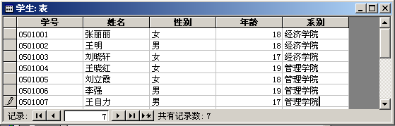
课程表数据如下：
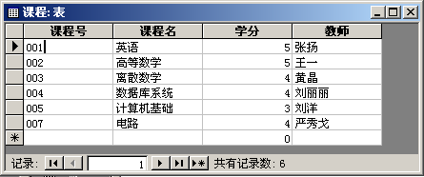
选课表数据如下：
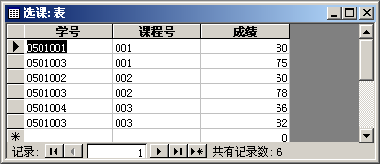

2．创建查询
（1）查询全部学生信息。
在SQL窗口输入语句：SELECT * FROM 学生，如图所示。
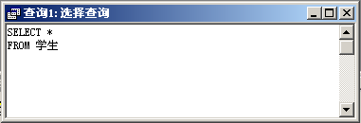
运行结果如下：
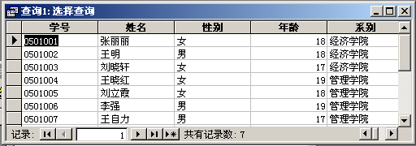

（2）查询王明所选修的课程编号和成绩。
在SQL窗口输入语句：
SELECT 课程号，成绩
FROM 选课
WHERE 学号 IN (SELECT 序号
FROM 学生
WHERE 学生.姓名＝“王明”)
如图所示。
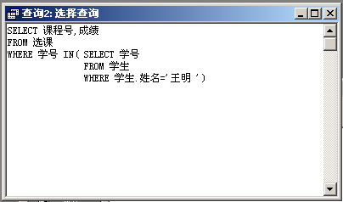
运行结果如下：

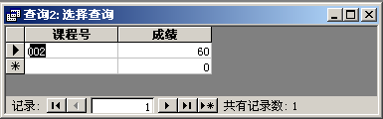
分析：从学生表课查到“王明”的学号为“0501002”，从选课表可查到“0501002”只选了一门课，课程号为“002”，成绩60。该SQL语句是正确的。

（3）查询刘晓轩选修的课程名称及任课教师。
在SQL窗口输入语句：
SELECT 课程号，教师
FROM 课程
WHERE 课程 IN (SELECT 课程号
FROM 选课
WHERE 学生号IN
(SELECT 学号
FROM 学号
WHERE 姓名＝“刘晓轩”)
如图所示。
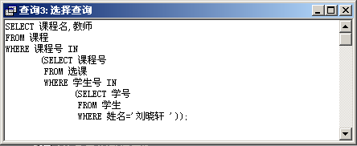

运行结果如下：
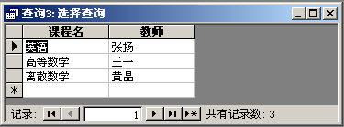
分析：从学生表课查到“刘晓轩”的学号为“0501003”，从选课表可查到“0501003”只选了三门课，课程号为001、002、003，从课程表可以查到这三门课的任课教师是张扬、王一、黄晶。该SQL语句是正确的。
实验报告说明
1．实验项目：即实验题目，要求与实验指导书中一致。
2．实验目的：目的要明确，抓住重点，符合实验指导书中的要求。
3．实验方法：是实验报告极其重要的内容，包括算法设计思路，必要的流程图，界面设计说明，使用模块和变量说明等。
4．实验步骤或程序：实验完成的主要步骤与程序代码等。
5．出现的问题及解决方法：记录实验过程中遇到的问题，解决问题的方法。
6. 注：实验报告成绩将记入实验成绩，要按照实验教师要求及时上交。
7．模版中蓝色字部分在完成实验报告后删除。

